SEGUICI

CROCIERA MSC EURIBIA
FIORDI
QUOTA

DAL 10 AL 17 AGOSTO 2024

PREZZO DI LISTINO
PREZZO SPECIALE

INTERNA FANTASTICA DOPPIA
VISTA MARE FANTASTICA DOPPIA | 1.899 €
BALCONE FANTASTICA DOPPIA | 2.019 €
INTERNA FANTASTICA QUADRUPLA | 1.699 €
ESTERNA FANTASTICA QUADRUPLA | 1.899 €
BALCONE FANTASTICA QUADRUPLA | 2.019 €

1629
1829
1919
Prezzo per persona
quota 3/4° letto adulto interna € 1249 | quota 3/4° letto adulto esterna € 1349
quota 3/4° letto adulto balcone € 1409 | quota 3/4° letto bambino 2/17 anni tutte le categorie € 1079

LA QUOTA COMPRENDE
- Sistemazione in cabina e categoria scelta con imbarco a KIEL.
- Pensione completa,con piatti gourmet nei Ristoranti Principali e cucina mediterranea e internazionale al Buffet.
- Volo da Roma su Amburgo e trasferimenti Andata e Ritorno
- Tasse portuali €150,00 e aeroportuali €70,00
- Spettacoli teatrali in stile Broadway e musica dal vivo.
- 5 Kids Club – distinti per fasce di età (1-17 anni).
- Piscine, strutture sportive all’aperto e palestra con accesso libero.

LA QUOTA NON COMPRENDE
- Quote di Servizio €84,00 obbligatorie da pre pagare; Assicurazione medico bagaglio annullamento 60€
- Bevande
- Extra e tutto quanto non espressamente indicato nella “Quota comprende”
- Escursioni; ·Adeguamento carburante e/o valutario

PARTENZA DI GRUPPO MINIMO 20 PAX

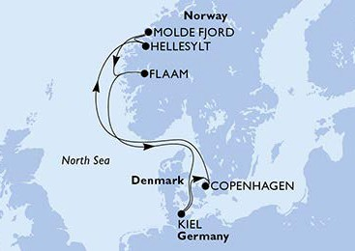
SPECIALE
DISPONIBILITÀ LIMITATA

3AMSC24

